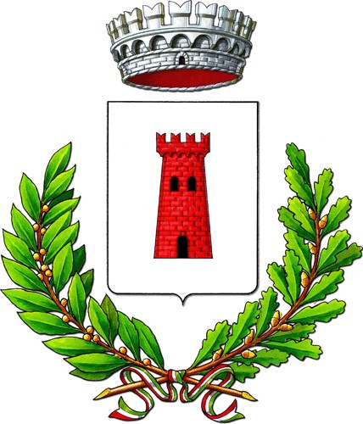
COMUNE DI TAVOLETO
Provincia di PESARO e URBINO
P.le San Vincenzo, 2 - CAP 61020

Tavoleto 12.02.2022

CONCORSO PUBBLICO, PER ESAMI, PER LA COPERTURA DI UN POSTO DI “ISTRUTTORE
DIRETTIVO TECNICO CAT. D 1 “A TEMPO INDETERMINATO E PARZIALE AL 50%, PRESSO L’AREA TECNICA,

Si comunica che a seguito della prova scritta del 12.02.2022 nessun candidato ha conseguito la valutazione di 21/30, quindi nessuno viene ammesso alla prova orale.

Il presidente
f.to Dott. Gambuti Graziano

